毕业论文（个案报告）填写说明
一、毕业论文（个案报告）填写界面
首先登录网络教学平台（http://cjxyol2.hebeinu.edu.cn），点击左侧导航栏【毕业论文】→【我的毕业论文】
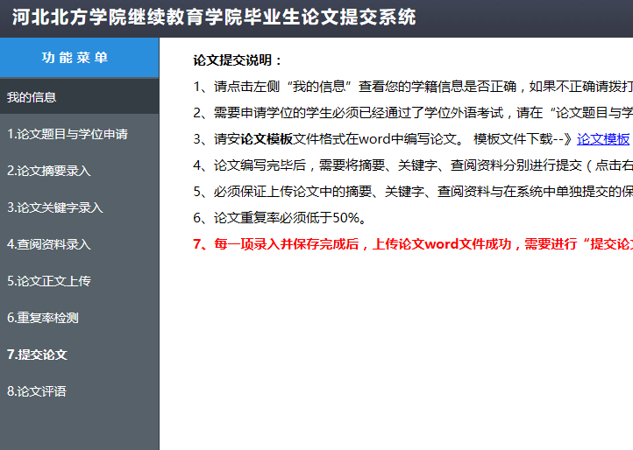
进入填写界面后，请先点击“我的信息”查看学生信息是否有误。
建议大家下载论文模板word文件，先在word中进行编辑，编写完成后再粘贴到论文填写系统相应位置。
二、填写注意事项
本次论文提交需要将论文题目、摘要、关键字、查阅资料和完整论文word文档分别提交。完整论文word文档中必须包含题目、摘要、关键字、查阅资料和正文。
论文每一项录入并保存后，最终需要确认提交论文，提交论文后才会提交到评阅教师处进行评阅，如果没有确认提交等同于未完成论文编写。
1.论文题目与学位申请：录入论文题目，一般在10到50个汉字，如果申请学位必须已经通过学位外语考试，并提供学位外语合格证号。
2.论文摘要：论文摘要不少于200到1500字。
3.关键字：关键字要求不少于5个，关键字之间使用逗号隔开。
4.查阅资料：要求一行一条，必须有作者名称，文献名称，文献来源。至少3篇。
填写格式参考如下：
易 竞，PHP访问MYSQL数据库的实现，保险职业学院学报
乔启国，领导干部考核失真问题研究，中共中央党校
王建民，中国地方政府机构绩效考评目标模式研究，管理世界
赵鹤芹，设计动态网站的最佳方案Apache+PHP+MySQL，计算机工程与设计
5.论文word文件上传：论文可以上传多次，最后一次上传为准，只允许上传word文件（doc或docx），文件大小5M以内。如果文件超过了5M请重新编辑或压缩word内图片。
三、特别提示：毕业论文（个案报告）网络提交系统具备查重功能，对于毕业论文雷同率大于50%，将不能提交，请同学们注意！

